Good morning children!

Witam wszystkie słoneczka bardzo serdecznie
https://www.youtube.com/watch?v=tVlcKp3bWH8
Spróbujemy dziś zadać sobie pytanie o to co lubimy i odpowiadać na nie
Do you like ice cream?  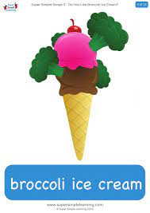 Do you like broccoli ice-cream ?

Yes, I do
No, I don’t
Proponuję wysłuchać piosenek i dołączyć się do zabawy
https://www.youtube.com/watch?v=frN3nvhIHUk&t=1s
https://www.youtube.com/watch?v=4e28BW1gm-E

Zachęcam do wypełnienia poniższej karty pracy
Dla bardziej ambitnych druga karta pracy
Have a nice time
https://www.youtube.com/watch?v=2O975ewRT7Q



